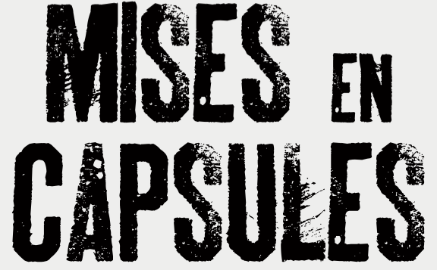

BIOGRAPHIES ÉQUIPE TERMINUS

AUTEURS & METTEURE EN SCÈNE

Coralie MILLER
Après avoir été journaliste, puis directrice de communication dans le spectacle vivant, Coralie Miller est désormais auteure et metteuse en scène. Elle écrit de nombreux documentaires, pour Arte et France Télévisions. En 2017, elle réalise son premier film « Français juifs, les enfants de Marianne ». Egalement adaptatrice des « Monologues du vagin » d’Eve Ensler, elle en est la metteuse en scène depuis 2015. Sa première pièce « Le Journal de ma fille » est créée au théâtre de la Tête d’or à Lyon en 2018, d’après une mise en scène de Jean-Luc Moreau. « Terminus » est sa deuxième création.

METTEUR EN SCÈNE

Mikaël CHIRINIAN
Au Théâtre, il commence avec Hermine Karagueuz au festival d’automne en 1996 puis consécutivement il travaillera avec Victor Gauthier-Martin, Adrien De Van, Pauline Bureau et Philippe Awat, Arthur Jugnot et Salomé Lelouch.
Au cinéma et à la télévision on le verra dans les films de François Dupeyron, Tonie Marshall, Amos Gitaï, Yann Moix, RodolpheTissot, Marina De Van.
Mikael a adapté et jouer seul en scène au théâtre (sous la direction d'Anne Bouvier) Rapport sur moi de Gregoire Bouillier et La liste de mes envies de Grégoire Delacourt, spectacle pour lequel il a été nominé aux Molières 2014. L’ombre de la baleine qu'il joue actuellement en tournée est son troisième seul en scène créé en collaboration avec Anne Bouvier mais aussi sa première pièce en tant qu’auteur.

COMÉDIENNES

Leïla GUÉRÉMY:

Après le conservatoire du 7ème arrondissement avec Danielle Ajoret, elle est formée à L'E.S.A.D. auprès d' Yves Pignot, Jean-Pierre Dougnac, Jean-Claude Cotillard ... A la suite, elle travaille avec des metteurs en scènes prometteurs tel que Quentin Defalt, Pierre-Vincent Chapus, Andreas Westphalen ...
Elle est actuellement en projet pour la création de la pièce "Désaxé" de Hakim Djaziri mise en scène par Quentin Defalt.
En 2013, elle participait déjà au festival des Mises en Capsules dans le rôle de Sandra pour la pièce "0615366417" de Pauline Peyrade mises en scène par Quentin Vouaux !

Zoé BRUNEAU :
Formée au Cours Périmony, Zoé travaille au théâtre avec des metteurs en scène tels qu’Arthur Jugnot, Salomé Lelouch, Cédric Moreau, Christophe Lidon ou Jean-Luc Moreau. Elle mène parallèlement un parcours à l’écran, dirigée récemment par Zabou Breitman, Mikhael Hers, Patrick Cassir et Jean-Luc Godard. De son expérience avec ce dernier elle tire un récit «En attendant Godard » publié aux « Lettres nouvelles ».
Depuis peu elle s’essaye également à l’écriture de scénarios.
Dans le festival des mises en Capsule, elle est aussi comédienne dans «Bouches cousues» Mise en scène par MS Condé.

